**此为基于层次聚类算法中的DBSCAN算法的代码文件。**

— - — - — - — - — - — - — - — - — - — - — - — - — - — - — - — - — - — - — -

说明：

DBSCAN.R脚本文件为算法的函数，main.R脚本文件为算法的主函数，运行时运行主函数即可。

DBSCAN.R中需要导入'plotrix'包，该包用于在plot图中进行绘画，如画圆等操作。

因此如果还没有此包，需要执行以下代码：

>install.packages('plotrix')

>library(plotrix)

— - — - — - — - — - — - — - — - — - — - — - — - — - — - — - — - — - — - — -

测试步骤如下：

第一步，选择菜单“文件—>改变工作目录”,将当前工作目录改成“Density_based_clustering：DBSCAN”。

第二步，先导入算法函数“DBSCAN.R”。点击编译器左上角的“文件”，选择如图1所示，然后将该脚本导入到工作目录中。

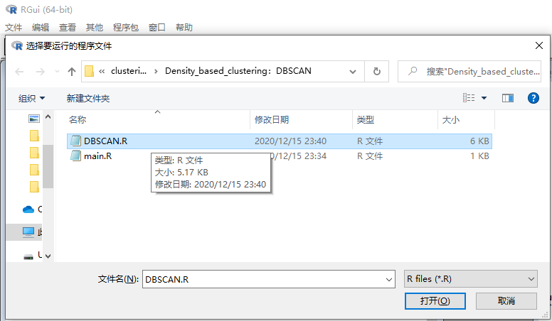

图1.导入DBSCAN.R界面

第二步，选择“main.R”进行导入，如图2所示，类似上一步做法。

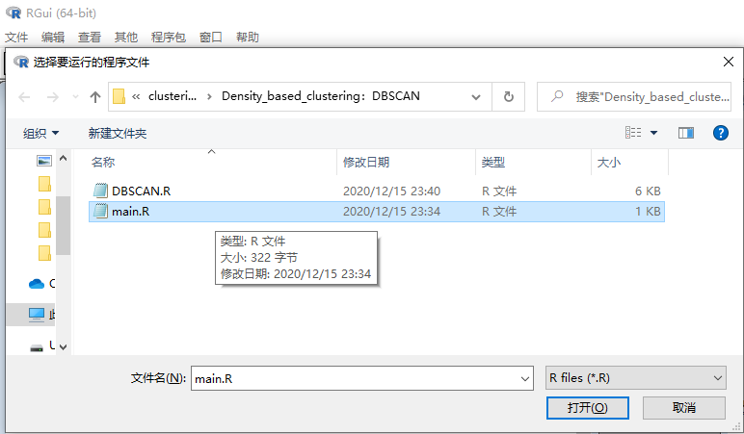

图2. 导入main.R界面